SZABADKAI MŰSZAKI SZAKFŐISKOLA

PROJEKTUM
Elektronikus ügyvitel tantárgyból

HALLGATÓ MENTOR
Bozsik Árpád Dr. Zlatko Čović
Vékony Attila
_____________________________________________________________________
SZABADKA, 2018.

TARTALOM
Contents
TARTALOM 2
A FELADATKÖR MEGHATÁROZÁSA 3
1.Feladat 3
2.Feladat 3
KIDOLGOZÁS 4
1.Feladat 4
2.Feladat 4
AZ ADATBÁZIS STRUKTURÁJA 11
A PROJEKT MŰKÖDÉSÉNEK LEÍRÁSA 12
Működés 12
Screenshot-ok 12

A FELADATKÖR MEGHATÁROZÁSA

Feladat
A Google Analytics projekt témája a „Méz“ volt. Ezt egy méz értékesítő cég formájában valósítottuk meg. Lehetőség volt termékmegtekintésre, és email-ben való rendelésre.

Feladat
A projekt második része ennek a továbbfejlesztése lett, ami egy rendelési rendszer megvalósításában merül ki. Tartalmaz regisztrációt, rendelési űrlapot, és adminisztrációs felületet.

KIDOLGOZÁS

Feladat
Az eredeti projekt egy adatbázis nélküli portál volt, ahol a termékek előre legyártott könyvtárstruktúrákban helyezkedtek el, és onnan később megjelenítve.
<?php
$dir="prods/m/";
$files=scandir($dir);
$allowed=array("jpg","png");
for($i=0;$i<count($files);$i++){
$name=explode(".",$files[$i]);
if($files[$i]!=".."&&$files[$i]!="."&&in_array(end($name),$allowed)){
echo'<div class="card"><imgsrc="'.$dir.$files[$i].'" alt="Offer 1-'.$i.'" width="200" /><p>sku1-00'.$i.'</p></div>';
}
}
?>
Hasonlóképp a kiemelt ajánlatok is:
<?php
$dir="offers/";
$files=scandir($dir);
$allowed=array("jpg","png");
for($i=0;$i<count($files);$i++){
$name=explode(".",$files[$i]);
if($files[$i]!=".."&&$files[$i]!="."&&in_array(end($name),$allowed)){
echo'<li><imgsrc="'.$dir.$files[$i].'" alt="Offer '.$i.'" /></li>';
}
}
?>
Ez később egy ResponsiveSlides nevű Jquery plugin segítségével slideshow-ba lett rendezve.
Az oldalak változásáért egy GET paramétert kezelő Switch-Case mechanizmus felel.

Feladat
A projekt második fele ugyanerre az alapra épült. A termékek átkerültek egy adatbázisba.
<?php
$sql="SELECT * FROM categories";
$query=mysqli_query($con,$sql);
while($data=mysqli_fetch_assoc($query)){
echo"<h1>".$data['category_name']."</h1>";
$sqlart="SELECT * FROM articles WHERE category_id = '".$data['category_id']."'";
$queryart=mysqli_query($con,$sqlart);
while($dataart=mysqli_fetch_assoc($queryart)){
echo'<div class="card"><imgsrc="prods/'.$dataart['article_img'].'" alt="'.$dataart['article_name'].'" width="200" />
<p>'.$dataart['article_name'].'</p></div>';
}
echo'<hr style="clear:both;" />';
}
?>
Bekerült a regisztráció és bejelentkezés funkció is:
<?php
if(isset($_GET['activate'])){//Ha van activate GET paraméter
$sql="SELECT * FROM users WHERE activation = '".$_GET['activate']."'";
$query=mysqli_query($con,$sql);
if(mysqli_num_rows($query)>0){//Ha létezik ilyen aktiváció
$data=mysqli_fetch_assoc($query);
$sql="UPDATE users SET activation = '' WHERE user_id = '".$data['user_id']."'";//Törli az aktivációs számot, ezzel aktiválja a felhasználót
$query=mysqli_query($con,$sql);
$msg="Aktivációsikeres! Mostmárbejelentkezhetsz!";
}
}

if(isset($_POST['emailoruser'])){//Ha van küldveadat
$sql="SELECT * FROM users WHERE username = '".$_POST['emailoruser']."' OR email = '".$_POST['emailoruser']."' ";//Lekériazokat a felhasználókat, aholegyezikaz email vagy a felhasználónév
$query=mysqli_query($con,$sql);
if(mysqli_num_rows($query)>0){//Ha van találat
while($data=mysqli_fetch_assoc($query)){
if(empty($data['activation'])){//Ha üres az aktivációskód
if(md5($_POST['password'])==$data['password']){//Ha a jelszómegfelel
$_SESSION['loggedin']=true;//Beállítja a munkamenet változókat
$_SESSION['userid']=$data['user_id'];
if($data['isadmin']){//Ha adminisztrátor
$_SESSION['isadmin']=true;//Beállítja azt is
}
break;
}
}else{
$notactive=true;//Ha nem üres az aktivációs kód, nem enged bejelentkezni
}
}
}

Képfeltöltések és adatkezelés rendelés leadásánál:
<?php
if(isset($_POST['description'])){//Ha el lett küldve az űrlap
$orderid=md5(time().mt_rand(0,99).mt_rand(0,99));//Rendelés azonosító
$error=false;
for($i=1;$i<6;$i++){//Ellenörzi a feltöltött fileokat
if(!empty($_FILES['attachment'.$i]['name'])){
$file_name=$_FILES['attachment'.$i]['name'];
$file_tmp=$_FILES['attachment'.$i]['tmp_name'];
$file_explode=explode('.',$file_name);
$file_ext=strtolower(end($file_explode));
$expensions=array("jpeg","jpg","png");
$upfiles=array();
if(in_array($file_ext,$expensions)===true){//Ellenörzi a file kiterjesztését
$newname=$_SESSION['userid'].'-'.$orderid.'-'.$i.".".$file_ext;//Új nevet ad a föltöltött filenak
move_uploaded_file($file_tmp,"orders/".$newname);//Menti a file-t
$upfiles[]=$newname;
}else{
$error=true;//Ha valamelyik kiterjesztés nem jó, hibát jelez
}
}
}
if($error){//Megnézi van-e valamilyen hiba
foreach($upfilesas$file){//Ha van, törli az összes filet
unlink("orders/".$file);
}
$msg="File tipusnemmegfelelő!";
}else{//Ha nincs
if(is_numeric($_POST['ammount'])){//Megnézi, hogy a mennyiség szám-e
if(!empty($upfiles)){//Ha van feltöltött kép
$upfiles=implode("::",$upfiles);//Egymás mellé rendezi a file neveket, menti őket
}else{
$upfiles="";//Ha nincs kép, üres marad
}
$sql="INSERT INTO orders VALUES ('".$orderid."','".$_SESSION['userid']."','".$_POST['description']."','".$upfiles."','".$_GET['order']."','".$_POST['ammount']."','0','".time()."')";
//Bepakolja az adatbázisba
$query=mysqli_query($con,$sql);
$msg='Rendelés sikeresen hozzáadva!<br><a href="?page=login">Rendelések megtekintése</a>';
}else{
$msg="A megadott mennyiség nem szám";
$error=true;
}
}
}

Regisztrációnál Captcha és Email megerősítés is szükséges
<?php
if(isset($_POST['username'])){
if(checkCaptcha($_POST['captcha'])){//Ellenörzi a kódot
$sql="SELECT * FROM users WHERE username = '".$_POST['username']."' OR email ='".$_POST['email']."'";
$query=mysqli_query($con,$sql);
if(mysqli_num_rows($query)>0){
$error=true;
$msg="Email vagy felhasználónév foglalt!";
}else{
if($_POST['password']==$_POST['password2']){
$activation=md5(time().$_POST['username'].$_POST['email']);//Aktiválókód

$message="Üdvözlet!\n\nValaki ezzel a címmel regisztrált az oldalunkra. Ha Te voltál, kattints az alábbi linker az aktivációhoz!\n
<a href=\"http://localhost/?page=login&activate=".$activation."\">http://localhost/?page=login&activate=".$activation."</a>";//Email szövege

$sql="INSERT INTO users VALUES (null,'".$_POST['username']."',
'".md5($_POST['password'])."','".$_POST['email']."','".time()."','false','".$activation."')";
$query=mysqli_query($con,$sql);
if($query){
@mail($_POST['email'],"Regisztráció",$message);//Email küldés( @ = Nem jelez hibát)
$msg='Regisztráció sikeres!<br>Ellenőrizd az E-Mail fiókod az aktivációért!';
$success=true;
}else{
$msg='Regisztráció sikertelen!<br>'.mysqli_error($con).'';
}
}else{
$error=true;
$msg="A két jelszó nem egyezik!";
}
}
}else{
$error=true;
$msg="Az ellenörzőkód helytelen!";
}
}

Egy pár kisegítő funkció:
<?php
if(isset($_GET['logout'])){
foreach($_SESSIONas$sesskey=>$sessitem){
unset($_SESSION[$sesskey]);//Törli a munkamenet változókat
}
session_destroy();//Megsemmisíti a munkamenetet
}

functioncheckCaptcha($text){//Ellenörzi a kódot
if(isset($_SESSION['code'])){
if($_SESSION['code']==$text){//Ha létezik kód, és egyezik az átadottal, a kód helyes
returntrue;
}
}
returnfalse;//Minden más esetbennem
}

functiongetCategoryName($id){//Visszaadja a neki átadott ID-jű kategória nevét
global$con;
$sql="SELECT category_name FROM categories WHERE category_id = '".$id."' LIMIT 1";
$query=mysqli_query($con,$sql);
$data=mysqli_fetch_assoc($query);
return$data['category_name'];
}

functiongetArticleName($id){//Vissza adja a neki átadott ID-jű cikk nevét
global$con;
$sql="SELECT article_name FROM articles WHERE article_id = '".$id."' LIMIT 1";
$query=mysqli_query($con,$sql);
$data=mysqli_fetch_assoc($query);
return$data['article_name'];
}

functionshowCategoriesSelect($num="choose"){//Megjeleníti a legördülő menüt a kategóriákkal
global$con;
echo'<select name="category"><option value="choose" '.($num=="choose"?"selected":"").'>Válassz</option>';
$sql="SELECT * FROM categories ORDER BY category_id ASC;";
$query=mysqli_query($con,$sql);
while($data=mysqli_fetch_assoc($query)){
echo'<option value="'.$data['category_id'].'" '.($num==$data['category_id']?"selected":"").' />'.$data['category_name'].'</option>';
}
echo"</select>";
}

functiongetUserEmail($id){//Visszaadja a nekiátadott ID-jűfelhasználó E-mail-jét
global$con;
$sql="SELECT email FROM users WHERE user_id = '".$id."' LIMIT 1";
$query=mysqli_query($con,$sql);
$data=mysqli_fetch_assoc($query);
return$data['email'];
}

functiongetStatusText($num){//Visszaadja az adott állapot szövegét
switch($num){
case0:return"Elfogadásravár";break;
case1:return"Munkafolyamatban";break;
case2:return"Munkabefejezve";break;
case3:return"Megbeszélésrevár";break;
}
}

functionshowStatusSelect($num=0){//Megjeleníti a legördülő menüt az állapotokkal
echo'<select name="status">';
for($i=0;$i<4;$i++){
echo'<option value="'.$i.'" '.(($num==$i)?"selected":"").'>'.getStatusText($i).'</option>';
}
echo'</select>';
}

functionreduceAmmount($order){//Ellenörzi, és levonja a rendelt mennyiséget a raktárból
global$con;
$sql="SELECT * FROM orders WHERE order_id = '".$order."'";
$query=mysqli_query($con,$sql);
$orderdata=mysqli_fetch_assoc($query);//Lekéri a rendelésadatait

$sql="SELECT * FROM articles WHERE article_id = '".$orderdata['article_id']."'";
$query=mysqli_query($con,$sql);
$articledata=mysqli_fetch_assoc($query);//Lekéri a cikkadatait

if($orderdata['article_ammount']>$articledata['article_ammount']){
returnfalse;//Ha többetrendelünk, mint amennyi van raktáron, hibátdob
}else{
$ammount=$articledata['article_ammount']-$orderdata['article_ammount'];
$sql="UPDATE articles SET article_ammount = '".$ammount."' WHERE article_id = '".$orderdata['article_id']."'";
$query=mysqli_query($con,$sql);//Ha nem, akkor levonja a raktárból a rendelt mennyiséget
return$query;
}
}
?>

A Captcha az órákon átvett példák alapján működik:
<?php
session_start();//Munkamenet indítása
unset($_SESSION["code"]);//Törli az előző kódot

$length=mt_rand(4,6);//Kód hosszusága 4-6 között
$down=65;
$up=122;
$i=0;
$captcha_code="";
while($i<$length){
do{
$num=mt_rand($down,$up);//Számgenerálás 65 és 122 között,
}while($num>90&&$num<97);// kihagyva a 90 és 97 köztieket
//Ezzel kis és nagybetűk is szerepelnek a kódban

$character=chr($num);//ASCII táblának megfelelő betű
$captcha_code.=$character;//Hozzáírja a többihez

$i++;
}

$_SESSION["code"]=$captcha_code;//Munkamenet változóba menti
//Csak az adott felhasználóra érvényes, és bárhol elérhető

header("Content-type: image/png");//Fejléc beállítása PNG-re (Minthaképlenne a file)
$im=imagecreatefrompng("captcha.png")ordie("Cannot Initialize new GD image stream");//Újkép a captcha.png alapján
$text_color=imagecolorallocate($im,0,0,0);//Feketeszín
imagettftext($im,11,0,5,20,$text_color,"arial.ttf",$captcha_code);//Szövegráírása a képre

imagepng($im);
imagedestroy($im);
unset($captcha_code);
?>

AZ ADATBÁZIS STRUKTURÁJA

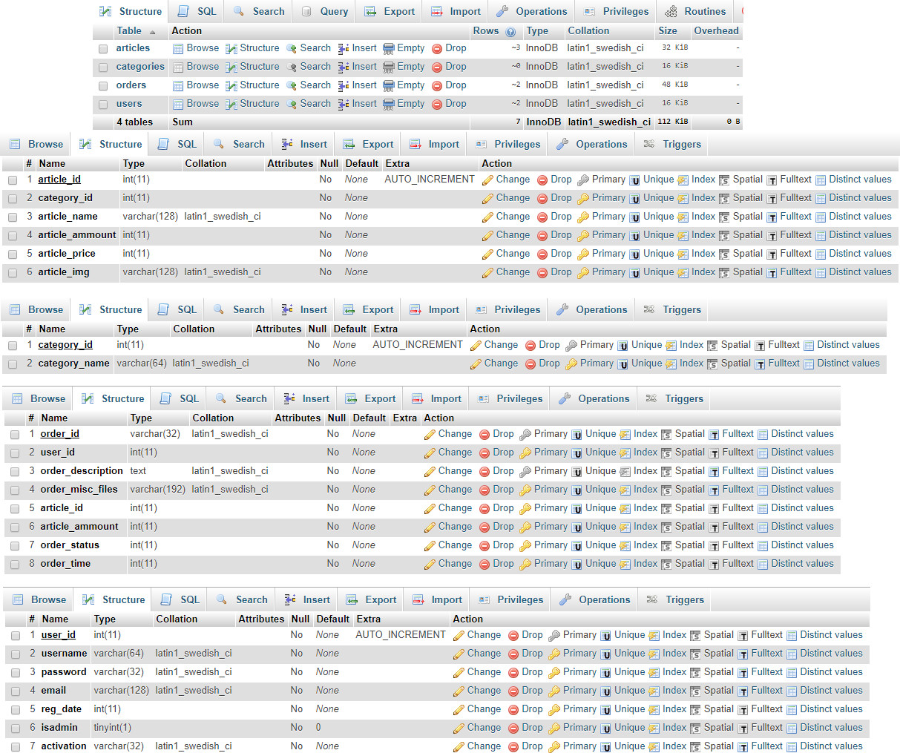

A PROJEKT MŰKÖDÉSÉNEK LEÍRÁSA

Működés

- Regisztráció és bejelentkezés
A regisztrációnál szükség van captcha ellenörzőkód bevitelére, majd később Email-es megerősítésre is. Mivel a projekt nem kerül fel valós szerverre – így az email küldések sem működnek -, egy kiegészítő debug programot is tartalmaz, amivel minden felhasználót lehet aktiválni (debugSeeUsers.php)
A felhasználó a regisztráció után lehetőséget kap a Rendelés oldal megtekintésére, és ezzel a rendelések leadására. Bejelentkezés után a Bejelentkezés gomb Felhasználói adatokra vált, ahol a felhasználó nyomon követheti a rendeléseit, és megváltoztathatja az adatait.
- Rendelés
Ez a menüpont csak bejelentkezés után érhető el a felhasználó számára. Először kiválasztja a megrendelni kívánt terméket. Ezután egy űrlapot kap, amiben leírja a rendelés szövegét, elgondolását. Lehetősége van feltölteni 5 mellékletet, amik csak képek lehetnek. A rendelés leadása után a rendelés bekerül az adatbázisba.
- Adminisztráció
Az adminisztrációs felület csak akkor működőképes, ha az adott felhasználó rendelkezik adminisztrációs jogokkal. Ekkor a rendelések jelennek meg először, ahol el tudja fogadni az adott rendelést. Ha a megrendelt mennyiség több, mint amennyi árú raktáron van, a rendszer hibát jelez. A kategóriák menüpont alatt új árúkategóriákat lehet létrehozni, vagy módosítani. Az árúk menüpont alatt az árúcikkeket lehet módosítani, vagy újat hozzáadni.
Emobil rész:
Egy kisseb alkalmazás amiben kérdőivet készítettem. az egésznek az a lényege hogy a látogató kiválassz a kérdések alapján a neki megfelelő választ majd az utolsó válasza alapján irányítjuk a weboldalra ahol vásárolhat.

Screenshot-ok
1920x1080:
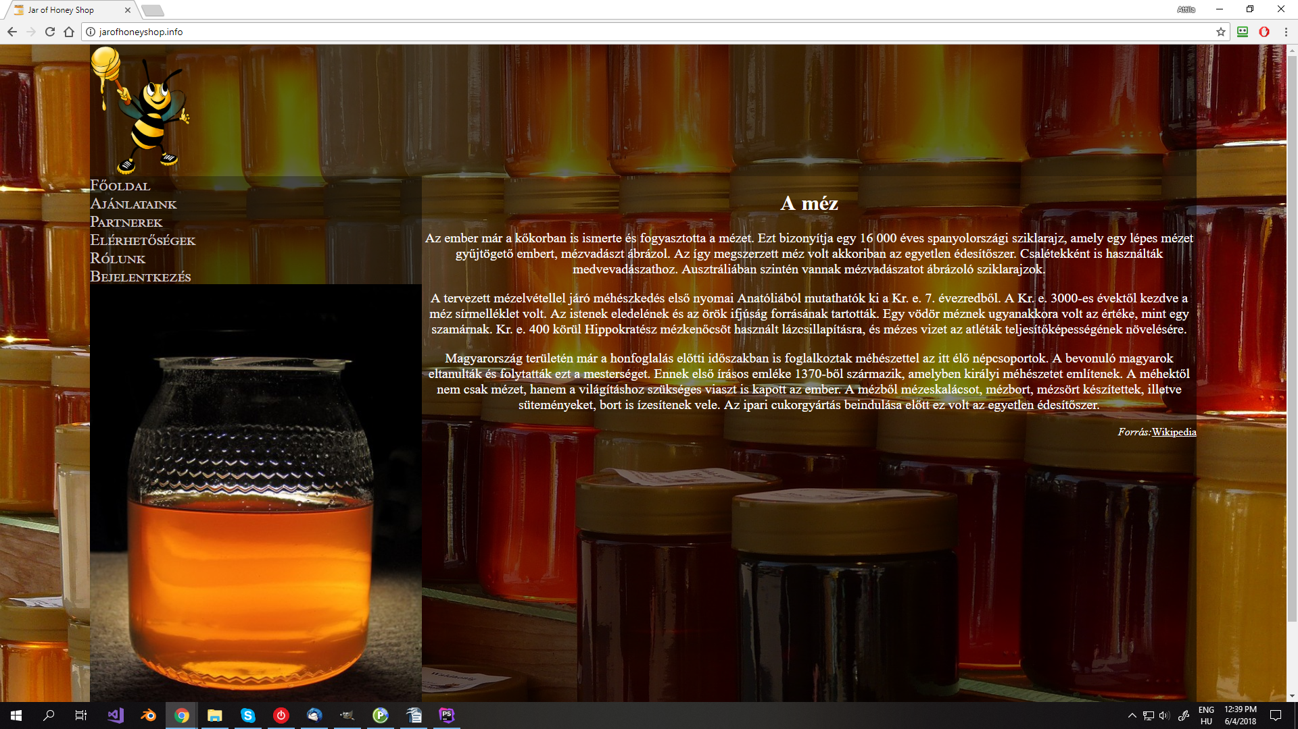
1080x1920 (Desktop):
720x320 (Mobil):
